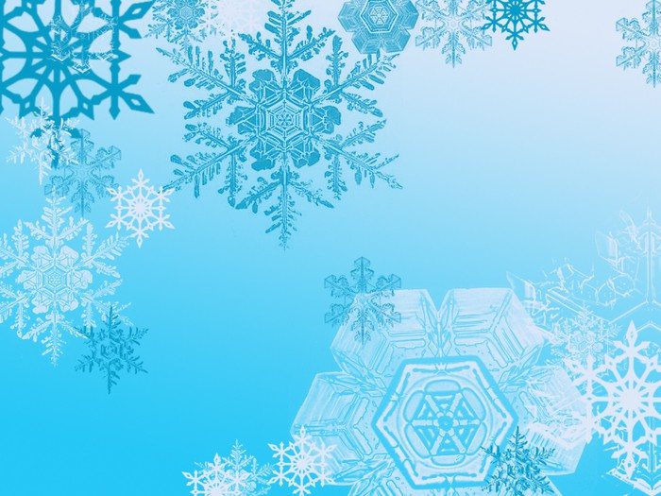

Консультация для родителей
«Осторожно, гололед!»

.

Подморозило с утра,
Нет вчерашнего тепла,
На дорогах гололед,
И машины все несет.
Тротуары, как каток,
Сделать бы еще шажок,
Но подошва подвела-

Очень скользкая она.
Сколько бед от гололеда!

Есть для дворников работа-
Соль насыпать и песок,

Чтоб пройти прохожий мог.

С наступлением зимы мы ждем много снега, но, к сожалению, снега совсем мало, зато заморозки чередуются с оттепелью. А это, как известно, наилучшие условия для гололеда. Гололед представляет для нас с вами, уважаемые родители, наибольшую опасность, особенно если мы опаздываем на работу, да еще ребенка нужно успеть отвести в детский сад. Проще простого в гололед получить ушиб, или того хуже перелом.
Что же такое гололед и гололедица?
Гололедица — это только лед на дорогах, который образуется после оттепели или дождя при внезапном похолодании.
Гололед — слой плотного льда, нарастающего на предметах при выпадении переохлажденного дождя или мороси, при тумане и перемещении низких слоистых облаков при отрицательной температуре воздуха у поверхности Земли, близкой к 0°С.
Гололед значительно более редкое и опасное явление, особенно для энергетиков и автомобилистов, так как трудно предсказывается, обычно быстро и интенсивно развивается.
Чаще всего гололед возникает при резком потеплении, когда теплый воздух проходит над сильно выхоложенной поверхностью.
Гололед значительно опаснее гололедицы и с точки зрения управляемости и устойчивости автомобиля на дороге. Коэффициент сцепления смачиваемой водой поверхности значительно ниже, чем при отсутствии осадков в виде дождя. Это заметно отражается на выборе скорости движения. При гололеде максимальная безопасная скорость движения на трассе находится в пределах 30-40 км/час, а при гололедице – 60 – 70 км/час. Более того, в гололедицу у водителя остается шанс найти на проезжей части поверхность, на которой перед наступившим морозом не было воды или которую другие машины еще не отполировали до блеска, чтобы колесам его машины было за что зацепиться.
В гололед же замерзающий дождь покрывает всю поверхность дороги независимо от того, сколько колес по ней уже проехало.
Гололедица превращает города в большой каток. Поскользнуться и упасть можно на каждом шагу.
Но травм можно избежать, если знать и соблюдать пять важных правил.

Правило первое: держите ребенка за руку
Поведение детей порой бывает просто непредсказуемым, ребенок может внезапно побежать, последствия в условиях гололеда могут быть очень неприятными. Во избежание подобной ситуации лучше всю дорогу не отпускать руку ребенка. А перед тем, как собираетесь на улицу, регулярно повторяйте с детьми правила безопасного поведения на скользкой дороге – не бегать, не толкаться, не играть, не отпускать руку взрослого.

Правило второе: не спешите
Никогда не надо спешить. Здесь как раз, кстати, поговорка «Тише едешь, дальше будешь». Рекомендуется передвигаться мелкой, шаркающей походкой. Чем шире шаг, тем больше вероятности упасть.

Бежать и догонять уходящий транспорт, тоже не стоит. Лучше подождать следующую маршрутку или автобус, чем получить травму.

Правило третье: выбирайте безопасную обувь
Третье правило гласит о том, что взрослая и детская обувь должна быть удобной и безопасной. В гололедицу лучше носить обувь на нескользящей каучуковой или другой подошве с глубоким «протектором». Кожаные подошвы очень сильно скользят. При ходьбе по скользкой поверхности следует ступать на всю подошву, слегка расслабляя при этом ноги в коленях.
Совет
У вас гладкая подошва? Наклейте на нее обычный пластырь, и обувь будет меньше скользить.

Правило четвертое: всегда смотрите под ноги
Под ноги всегда надо смотреть, а в гололед особенно. Скользкую тропинку, лучше обойти.

Правило пятое: научитесь правильно падать
Не всегда человеку удается удержать равновесие. «Падайте без последствий», — советуют врачи. Поэтому следует научиться падать без риска. Для этого:
1.Присядьте, меньше будет высота падения.
2. При падении сгруппируйтесь. Если падаете на спину, постарайтесь прижать подбородок к телу. Нельзя падать на вытянутые руки, можно сломать кисти рук. Чтобы не было сотрясения мозга, избегайте удара затылком.
3.Падая, старайтесь завалиться на бок, так будет меньше травм.
Поскользнувшись и упав, человек стремиться побыстрее подняться. Но не стоит торопиться. Сначала надо осмотреть себя, пошевелить руками и ногами. Если боли нет, можно вставать. Ну а если появились болезненные ощущения, надо постараться определить, чем они вызваны - ушибом, повреждением связок или переломом кости.

Помните
- Помните и не забывайте, что под снегом может быть лед.
- Если конечность опухла и болит, срочно к доктору в травмпункт.
- Упав на спину, не можете пошевелиться, срочно звоните в «Скорую помощь».

Переходя через дорогу, соблюдайте правила дорожного движения, не переходите улицу и не перебегайте перед близко идущим транспортом. ПОМНИТЕ - проезжая часть скользкая и торможение транспорта затруднено, возможны заносы.
При наличии светофора - переходите только на зеленый свет. В гололед выбирайте более безопасный маршрут и выходите из дома заблаговременно.
В случае падения на проезжей части дороги, постарайтесь быстрее подняться и отойти на безопасное место, если не можете подняться - попросите прохожих оказать вам помощь, если их нет, то постарайтесь отползти на край дороги в безопасное место.

Уважаемые родители – будьте бдительны, соблюдайте меры предосторожности при гололеде!

